Angelo Nichele
SAE 3.01
Marwan Al-Masri
Maxence Krill
Guychel Babella

Livrable
Triggers et Procédures
DISGUISE’HUB


Département Informatique Année 2023 - 2024

Table des matières

1 Triggers 3
1.1 Code 3
1.2 Résultats 5
1.3 Tests 6
2 Procédures 8
2.1 Code 8
2.2 Résultats 9
2.3 Tests 10

Triggers

  - Code

CREATE TRIGGER check_qteStock
BEFORE INSERT ON Commander
FOR EACH ROW
BEGIN
DECLARE v_qteProduit DECIMAL(4);

SELECT qteProduit INTO v_qteProduit FROM Produit WHERE refProduit = NEW.refProduit;

IF NEW.qteCommandee <= 0 THEN
SIGNAL SQLSTATE '45000'
SET MESSAGE_TEXT = 'La quantité commandée doit être supérieure à 0.';
ELSE
IF NEW.qteCommandee > v_qteProduit THEN
SIGNAL SQLSTATE '45000' SET MESSAGE_TEXT = 'La quantité commandée ne peut pas être supérieure à la quantité en stock.';
END IF;
END IF;
END;
//

CREATE TRIGGER maj_qteProduit
AFTER INSERT ON Commander
FOR EACH ROW
BEGIN
DECLARE v_qteActuelle DECIMAL(4);

SELECT qteProduit INTO v_qteActuelle
FROM Produit
WHERE refProduit = NEW.refProduit;

UPDATE Produit
SET qteProduit = v_qteActuelle - NEW.qteCommandee
WHERE refProduit = NEW.refProduit;
END;
//

CREATE TRIGGER check_dateExpCB
BEFORE INSERT ON Cartebleue
FOR EACH ROW
BEGIN
IF NEW.dateExpCB <> DATE_FORMAT(NEW.dateExpCB, '%Y-%m-%d') THEN
SIGNAL SQLSTATE '45000'
SET MESSAGE_TEXT = 'La date d''expiration de la carte bleue doit être au format YYYY/MM/DD.';
END IF;
END;
//

CREATE TRIGGER check_dateNaissanceClient
BEFORE INSERT ON Client
FOR EACH ROW
BEGIN
IF NEW.dateNaissanceClient <> DATE_FORMAT(NEW.dateNaissanceClient, '%Y-%m-%d') THEN
SIGNAL SQLSTATE '45000'
SET MESSAGE_TEXT = 'La date de naissance du client doit être au format YYYY/MM/DD.';
END IF;
END;
//

CREATE TRIGGER check_tailleProduit
BEFORE INSERT ON Produit
FOR EACH ROW
BEGIN
IF NEW.tailleProduit NOT IN ('XS', 'S', 'M', 'L', 'XL', 'XXL') THEN
SIGNAL SQLSTATE '45000'
SET MESSAGE_TEXT = 'La taille du produit doit être XS, S, M, L, XL ou XXL.';
END IF;
END;
//

  - Résultats
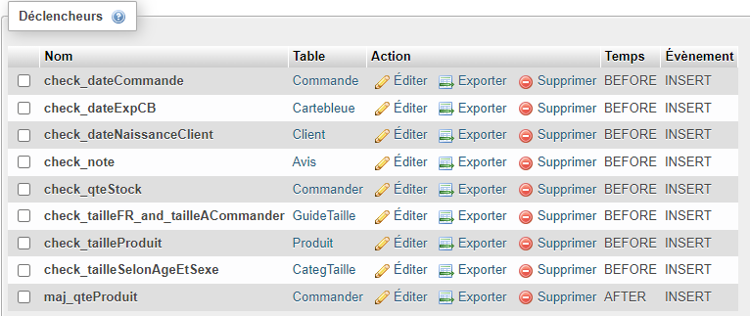

  - Tests

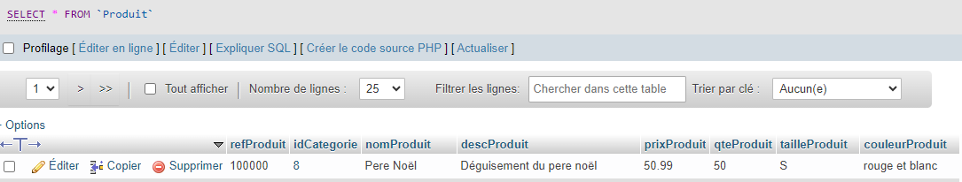
Avant une insertion dans la table Commander :

INSERT INTO Commander (refProduit, idCommande, qteCommandee) VALUES
(100000, 1, 2);

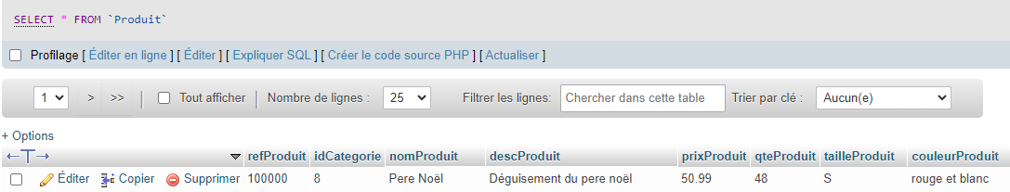
Après une insertion valide dans la table Commander :

Après une insertion non valide dans la table Commander :
INSERT INTO Commander (refProduit, idCommande, qteCommandee) VALUES
(100000, 1, 0);
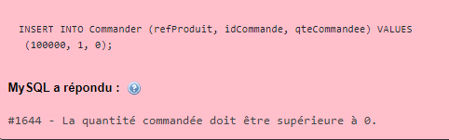

INSERT INTO Commander (refProduit, idCommande, qteCommandee) VALUES
(100000, 1, 51);
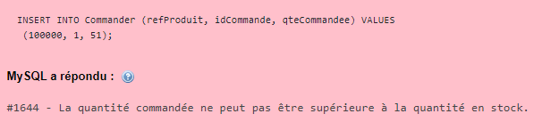

Après une insertion non valide dans la table Produit :
-- Insertion des produits
INSERT INTO Produit (idCategorie, nomProduit, descProduit, prixProduit, qteProduit, tailleProduit, couleurProduit) VALUES
(8, 'Pere Noël' , 'Déguisement du pere noël', 50.99, 50, 'P', 'rouge et blanc');
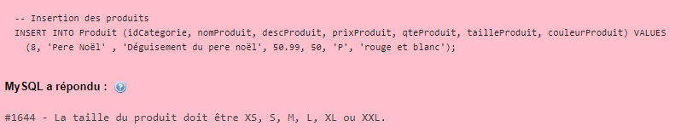

- Procédures

  - Code

CREATE PROCEDURE PasserCommande(
IN p_idClient INT,
IN p_refProduit INT,
IN p_qteCommandee INT,
IN p_idPaiement INT,
IN p_adrLivraison TEXT,
IN p_codePostalLivraison DECIMAL(5),
IN p_fraisLivraison DECIMAL(6,2)
)
BEGIN
DECLARE v_qteProduit DECIMAL(4);

SELECT qteProduit INTO v_qteProduit
FROM Produit
WHERE refProduit = p_refProduit;

IF v_qteProduit IS NULL THEN
SIGNAL SQLSTATE '45000' SET MESSAGE_TEXT = 'Le produit spécifié n''existe pas.';
ELSE
IF p_qteCommandee <= 0 THEN
SIGNAL SQLSTATE '45000' SET MESSAGE_TEXT = 'La quantité commandée doit être supérieure à 0.';
ELSE
IF p_qteCommandee > v_qteProduit THEN
SIGNAL SQLSTATE '45000' SET MESSAGE_TEXT = 'La quantité commandée ne peut pas être supérieure à la quantité en stock.';
ELSE
INSERT INTO Commande (idClient, idPaiement, dateCommande, fraisLivraison, adrLivraison, codePostalLivraison, statutCommande)
VALUES (p_idClient, p_idPaiement, NOW(), p_fraisLivraison, p_adrLivraison, p_codePostalLivraison, 'En cours de préparation');

SET @lastCommandeId = LAST_INSERT_ID();

INSERT INTO Commander (refProduit, idCommande, qteCommandee)
VALUES (p_refProduit, @lastCommandeId, p_qteCommandee);

END IF;
END IF;
END IF;
END;
//

CREATE PROCEDURE MettreAJourPrixProduit(
IN p_refProduit INT,
IN p_nouveauPrix DECIMAL(6,2)
)
BEGIN
DECLARE v_qteProduit DECIMAL(4);

SELECT qteProduit INTO v_qteProduit
FROM Produit
WHERE refProduit = p_refProduit;

IF v_qteProduit IS NULL THEN
SIGNAL SQLSTATE '45000' SET MESSAGE_TEXT = 'Le produit spécifié n''existe pas.';
ELSE
IF p_nouveauPrix <= 0 THEN
SIGNAL SQLSTATE '45000' SET MESSAGE_TEXT = 'Le nouveau prix doit être supérieur à 0.';
ELSE
UPDATE Produit
SET prixProduit = p_nouveauPrix
WHERE refProduit = p_refProduit;
END IF;
END IF;
END;
//

  - Résultats
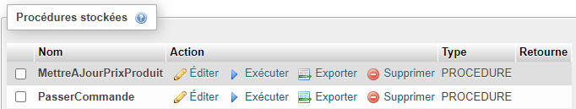

  - Tests

Exécution de la procédure « PasserCommande » :

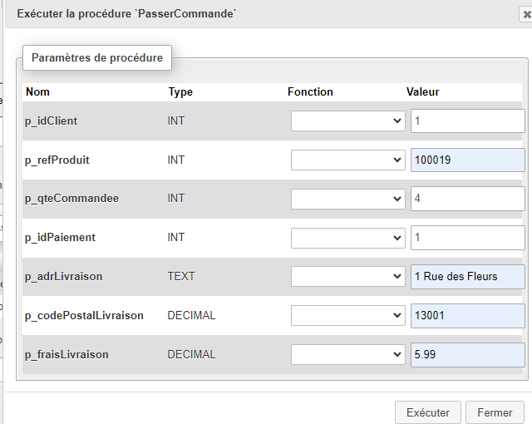

Mise à jour du stock dans la table Produit (Trigger maj_qteProduit) :

Insertion dans la table Commande et Commander :

Exécution de la procédure « MiseAJourPrixProduit » :

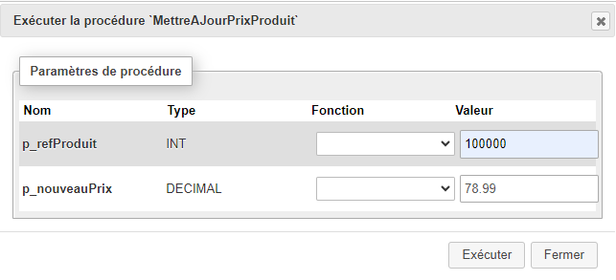
UPDATE dans la table Produit :

